**INDICAÇÃO Nº___________**

**EXMO. SR. PRESIDENTE DA CÂMARA MUNICIPAL DE SUMARÉ**

Trago, nos termos do Art. 203 do Regimento Interno, a presente INDICAÇÃO solicitando ao Senhor Prefeito Municipal Luiz Alfredo Castro Ruzza Dalben, por meio da Secretaria Competente, que realize a **REMOÇÃO** da árvore localizada na Rua Sebastião Martins de Arruda, em frente ao número 85, no Parque Bandeirantes, região da Área Cura.

A remoção é necessária uma vez que se trata de uma espécie que atinge grande porte e a calçada não possui sustentação para a mesma. Ademais, a rede de fiação elétrica passa numa altura mediana, o que inviabiliza a simples poda e os galhos da árvore têm servido de apoio para emaranhar fios em desuso, o que expõe a população a graves riscos de acidentes, além da poluição visual.

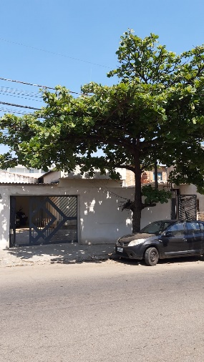Dessa forma, **é importante que a remoção seja realizada com a máxima celeridade**, tendo em vista as chuvas constantes que acontecem e que ainda são aguardadas, dada a sazonalidade.

Sala das Sessões, 17 de outubro de 2022.

**Hélio Silva**

**Vereador (Cidadania)**